Lista de figuras

Figura 01 - | Media do Escore Total de Estresse (ETE) para Pacientes (GI), Familiares (GII) e Profissionais (GIII)............................................. | 09
Figura 02 - | Ciclo de estratégias para otimizar a assistência prestada aos pacientes e familiares da UTI......................................................... | 11

Lista de Tabelas

Tabela 01 - | Características Clinicas e Demográficas dos Pacientes (GI), Familiares (GII) e Profissionais (GIII), com o Respectivo Escore Total de Estresse (ETE) Médio para Cada Subgrupo....................... | 07
Tabela 02 - | Estressores Avaliados com seu Respectivo Escore Médio para os Pacientes (GI), Familiares (GII) e Profissionais (GIII)....................... | 09

Figura 1 – Media do Escore Total de Estresse (ETE) para Pacientes (GI), Familiares (GII) e Profissionais (GIII).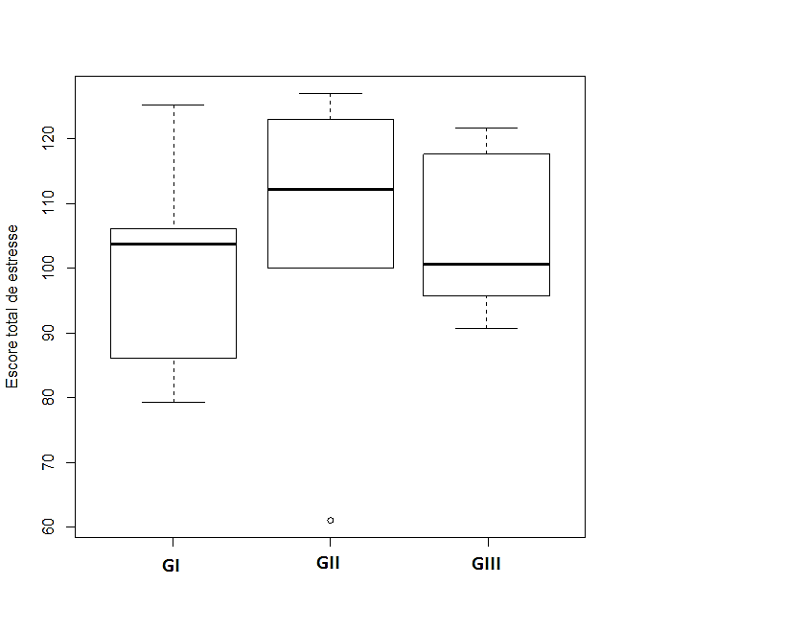
Fonte: elaborada pelos autores

Figura 2 – Ciclo de estratégias para otimizar a assistência prestada aos pacientes e familiares da UTI.

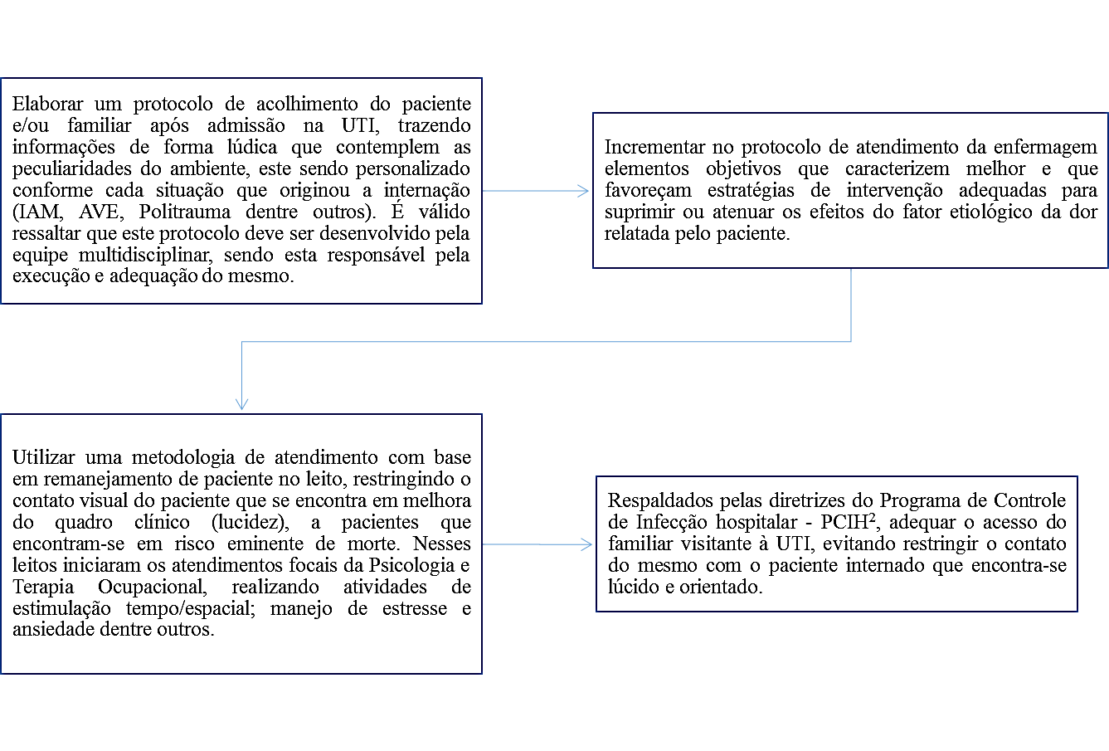
Fonte: elaborada pelos autores

Tabela 1 – Características Clinicas e Demográficas dos Pacientes (GI), Familiares (GII) e Profissionais (GIII), com o Respectivo Escore Total de Estresse (ETE) Médio para Cada Subgrupo.
Grupo | Variável | Categoria | N | % | ETE
 |  |  |  |  | Média | Desvio padrão
GI
 | Gênero | Feminino | 2 | 33 | 90 | 19
 |  | Masculino | 4 | 67 | 102 | 16
 | Escolaridade | EF | 4 | 67 | 91 | 14
 |  | EM | 1 | 17 | 122 | .
 |  | ES | 1 | 17 | 98 | .
 | Estado civil | Casado | 2 | 33 | 103 | 28
 |  | Solteiro | 2 | 33 | 101 | 4
 |  | Viúvo | 2 | 33 | 90 | 19
 | Hipótese diagnóstica | Angina | 1 | 17 | 122 | .
 |  | Angina Pectoria - SCA – IAM | 1 | 17 | 76 | .
 |  | Contusão | 1 | 17 | 98 | .
 |  | IAM | 2 | 33 | 93 | 14
 |  | ICC | 1 | 17 | 103 | .
 | UTI prévia | Não | 5 | 83 | 102 | 14
 |  | Sim | 1 | 17 | 76 | .
 | Tipo de tratamento | Cirúrgico | 1 | 17 | 98 | .
 |  | Clínico | 5 | 83 | 97 | 18
GII
 | Gênero | Feminino | 3 | 50 | 122 | 6
 |  | Masculino | 3 | 50 | 90 | 25
 | Escolaridade | EM | 5 | 83 | 105 | 27
 |  | ES | 1 | 17 | 108 | .
 | Grau de Parentesco | Cônjuge | 1 | 17 | 127 | .
 |  | Filho | 4 | 67 | 98 | 26
 |  | Mãe | 1 | 17 | 116 | .
GIII
 | Gênero | Feminino | 5 | 83 | 109 | 14
 |  | Masculino | 1 | 17 | 102 | .
 | Atividade | Fisioterapia | 3 | 50 | 98 | 4
 |  | Enfermagem | 3 | 50 | 117 | 10
Fonte: elaborada pelos autores

Tabela 2 – Estressores Avaliados com seu Respectivo Escore Médio para os Pacientes (GI), Familiares (GII) e Profissionais (GIII).
Estressores | GI |  |  |  |  | GII |  |  |  | GIII
 | Ranking |  | Média | DP |  | Ranking | Média | DP |  | Ranking | Média | DP
Não ter controle de si mesmo |  | 1 | 4,0 | 0,0 |  | 2 | 3,5 | 0,8 |  | 4 | 3,5 | 0,6
Ter dor |  | 2 | 4,0 | 0,0 |  | 3 | 3,5 | 1,2 |  | 10 | 3,2 | 0,4
Ver a família e os amigos por apenas alguns minutos por dia |  | 3 | 4,0 | 0,0 |  | 5 | 3,3 | 1,0 |  | 7 | 3,3 | 1,2
Sentir falta do marido ou da esposa |  | 4 | 4,0 | 0,0 |  | 12 | 2,8 | 1,0 |  | 9 | 3,2 | 0,4
Não saber onde está |  | 5 | 3,5 | 1,2 |  | 7 | 3,2 | 1,3 |  | 15 | 2,8 | 0,8
Não saber quando as coisas vão ser feitas |  | 6 | 3,3 | 1,2 |  | 6 | 3,2 | 0,8 |  | 8 | 3,2 | 1,0
Ter sede |  | 7 | 3,3 | 1,0 |  | 32 | 2,2 | 1,2 |  | 11 | 3,2 | 0,8
Não saber que horas são |  | 8 | 3,2 | 1,3 |  | 25 | 2,7 | 1,5 |  | 36 | 2,2 | 1,5
Não ter explicações sobre o tratamento |  | 9 | 3,0 | 1,3 |  | 8 | 3,2 | 1,3 |  | 16 | 2,8 | 1,3
Não saber que dia é hoje |  | 10 | 2,8 | 1,3 |  | 20 | 2,7 | 1,2 |  | 24 | 2,5 | 1,1
Ter que ficar olhando para os detalhes do teto |  | 11 | 2,8 | 1,2 |  | 23 | 2,7 | 1,2 |  | 33 | 2,3 | 0,8
Estar num ambiente muito quente ou muito frio |  | 12 | 2,8 | 1,5 |  | 33 | 2,2 | 1,2 |  | 14 | 2,8 | 0,8
Estar preso por tubos |  | 13 | 2,7 | 1,0 |  | 4 | 3,3 | 0,8 |  | 2 | 3,5 | 1,2
Não conseguir dormir |  | 14 | 2,7 | 1,4 |  | 9 | 3,0 | 0,6 |  | 3 | 3,5 | 0,3
Sons e ruídos desconhecidos |  | 15 | 2,7 | 1,2 |  | 15 | 2,8 | 1,2 |  | 30 | 2,3 | 0,8
Não ter privacidade |  | 16 | 2,7 | 1,5 |  | 17 | 2,7 | 0,8 |  | 5 | 3,3 | 0,8
Ser cuidado por médicos desconhecidos |  | 17 | 2,7 | 1,2 |  | 40 | 1,7 | 0,8 |  | 38 | 2,0 | 1,3
Ter tubos no nariz e/ou na boca |  | 18 | 2,5 | 1,4 |  | 1 | 3,7 | 0,5 |  | 6 | 3,3 | 1,2
Ser furado por agulhas |  | 19 | 2,5 | 1,6 |  | 28 | 2,3 | 1,0 |  | 1 | 3,7 | 0,5
Não conseguir mexer as mãos ou os braços devido as vias intravenosas |  | 20 | 2,3 | 1,2 |  | 11 | 3,0 | 0,9 |  | 21 | 2,7 | 0,8
Escutar o barulho e os alarmes dos equipamentos |  | 21 | 2,3 | 1,4 |  | 13 | 2,8 | 1,2 |  | 12 | 2,8 | 0,8
A enfermeira não se apresentar pelo nome |  | 22 | 2,3 | 1,4 |  | 31 | 2,3 | 1,4 |  | 39 | 1,8 | 0,4
Ser examinado por médicos e por enfermeiros constantemente |  | 23 | 2,3 | 1,4 |  | 38 | 1,7 | 0,8 |  | 29 | 2,3 | 0,5
Sentir cheiros estranhos |  | 24 | 2,2 | 1,5 |  | 18 | 2,7 | 1,0 |  | 17 | 2,8 | 1,2
Ter que usar oxigênio |  | 25 | 2,2 | 1,5 |  | 22 | 2,7 | 0,8 |  | 26 | 2,5 | 1,1
Sentir que a enfermagem está muito apressada |  | 26 | 2,2 | 1,5 |  | 26 | 2,5 | 1,6 |  | 18 | 2,8 | 1,0
Cama e/ou travesseiros desconfortáveis |  | 27 | 2,2 | 1,2 |  | 27 | 2,5 | 1,1 |  | 27 | 2,3 | 1,2
Ter luzes acesas constantemente |  | 28 | 2,2 | 1,3 |  | 35 | 2,2 | 1,2 |  | 37 | 2,2 | 1,2
Escutar o gemido de outros pacientes |  | 29 | 2,0 | 1,3 |  | 10 | 3,0 | 0,0 |  | 20 | 2,7 | 1,4
Enfermagem e médicos falando muito alto |  | 30 | 1,8 | 1,0 |  | 24 | 2,7 | 1,2 |  | 34 | 2,2 | 1,5
Escutar os alarmes do monitor cardíaco dispararem |  | 31 | 1,8 | 1,2 |  | 29 | 2,3 | 1,0 |  | 13 | 2,8 | 1,0
Ver as bolsas de soro penduradas sobre a cabeça |  | 32 | 1,8 | 1,3 |  | 36 | 2,2 | 1,2 |  | 40 | 1,5 | 0,8
Sentir que a enfermagem está mais atenta aos equipamentos do que a você |  | 33 | 1,7 | 1,2 |  | 19 | 2,7 | 1,4 |  | 22 | 2,7 | 0,5
Ter a equipe falando termos incompreensíveis |  | 34 | 1,7 | 1,2 |  | 21 | 2,7 | 0,8 |  | 25 | 2,5 | 1,4
Ser incomodado |  | 35 | 1,5 | 1,2 |  | 14 | 2,8 | 1,2 |  | 30 | 2,3 | 0,8
Ter máquinas estranhas ao redor |  | 36 | 1,5 | 0,8 |  | 16 | 2,8 | 1,0 |  | 32 | 2,3 | 1,0
Ser acordado pela enfermagem |  | 37 | 1,3 | 0,8 |  | 34 | 2,2 | 1,0 |  | 28 | 2,3 | 0,8
Escutar o telefone tocar |  | 38 | 1,3 | 0,5 |  | 37 | 1,7 | 0,8 |  | 23 | 2,5 | 1,1
Ter a enfermagem constantemente fazendo tarefas ao redor do leito |  | 39 | 1,2 | 0,4 |  | 30 | 2,3 | 1,2 |  | 31 | 2,3 | 1,2
Medir a pressão arterial muitas vezes ao dia |  | 40 | 1,2 | 0,4 |  | 39 | 1,7 | 1,2 |  | 35 | 2,2 | 1,2
Fonte: elaborada pelos autores

2 Portaria MS 2.616/98 que regulamenta as ações de controle de infecção hospitalar no Brasil.

